Proyecto: “Cuerpos Libres”

Trabajo Practico N°2
Desarrollo de memoria conceptual
Artes combinadas
4to año P.A.V
Turno noche
Profesora: Lic. Mariana Paredes
Alumna: Florencia Galichini

DESCRIPCION
Este proyecto se desarrollará en el marco de marchas y/o movilizaciones convocadas por campañas defensoras de los derechos de las mujeres y cuerpos gestantes. Por lo tanto, el lugar donde se tendrá acceso a la obra es la vía pública, específicamente la plaza del congreso.
El trabajo se trata de una performance ya que la característica principal del proyecto será la utilización del cuerpo del artista como medio y soporte. De esta manera con pintura corporal en barra el público participante de la movilización podrá intervenir con el material el cuerpo y la vestimenta blanca que son centrales en la performance.
La escena de la performance va a estar condicionado por un cartel con el texto:
“Manifieste: reclamos, demandas, imposiciones, represiones” .

MEMORIA CONCEPTUAL
La obra como propósito evidencia una situación simbólica que especifica y remite al espectador a la acción de “ejecutar, manipular, operar, decidir” sobre el cuerpo de las mujeres.
En este caso será de gran importancia el contexto y el publico presentes quienes portan con ciertas ideologías con respecto al tema a diferencia de si el público fueran personas en la vía publica en un día como cualquiera.
Es este caso considerando el contexto, el público, y la trayectoria artística dentro de estas marchas se puede intuir que el trabajo contara con participación del público.
En la escena se colgará o montará un cartel que servirá de invitación a la participación, este cartel contendrá la consigna: “Manifieste: reclamos, demandas, represiones”
La convocatoria a los participantes se realizará interceptando a los y las manifestantes que se acercan por la atención del cartel y la tela verde colgando, explicándoles el trabajo artístico y que el mismo consiste en escribir, dibujar o pintar aquello que quieren expresar con respecto a la movilización.

ANEXO:
este proyecto se compone de dos instancias de realización: la ejecución en una movilización masiva de personas y con el registro fotográfico y videográficos se realizará un material audiovisual.

Glosario:
El termino inglés o francés performance refiere a toda manifestación artística ante un público en la que, a diferencia de las interpretaciones teatrales, no hay diálogos previamente fijados por escrito y, los factores de improvisación y provocación o asombro desempeñan un rol principal. Las acciones de un individuo o grupo pueden ocurrir en cualquier lugar, iniciarse en cualquier momento y tener cualquier duración.
Esta denominación se ha difundido en las artes plásticas, a partir de la expresión inglesa performance art, con el significado de “arte vivo”. Esta ligada al arte conceptual, a los happenings, al body art, fundamentalmente al movimiento artístico Fluxus, pionero en producir estas presentaciones públicas.
IMÁGENES:

marcha en el congreso: 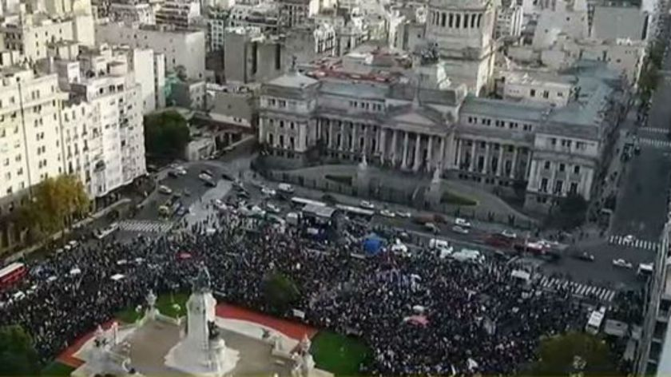
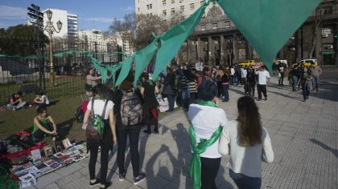

Estados de avance previos o en curso:

Anteriormente había considerado la idea de orientar el trabajo incluyendo sonidos, música, relatos sobre el aborto. Luego reflexionando sobre los sonidos que hay en lugares públicos y más específicamente en una movilización descarte esa idea porque podría distorsionar la dinámica del trabajo.

Inscripciones y filiaciones:

Zapatos rojos:
Elina Chauvet es la creadora de esta instalación artística, que nació en Ciudad Juárez y ya se ha replicado en ciudades de México, Italia, Argentina, Chile, Ecuador, España y Reino Unido. Una obra que rompe barreras geográficas para abrir el debate y la reflexión social acerca de la violencia hacia las mujeres y la justicia.
La instalación nace en Ciudad Juárez en el 2009 con 33 pares de zapatos donados por mujeres juarenses. La primera instalación la realicé en avenida Juárez, la cual se conecta con Estados Unidos, un área donde se han suscitado desapariciones de jóvenes. El color rojo representa la sangre, pero también el corazón de la esperanza.
Se cita esta obra por el interés en el espacio público, y la reflexión sobre las víctimas.

Colectivo de artistas denuncia en las calles #FemicidioEsGenocidio:

En Plaza de Mayo, frente a Tribunales, y en el Congreso, pudieron verse montañas de cuerpos desnudos, arrojados uno encima del otro, inertes, parecían congelados por el frío de este martes 30 de mayo. El recitado de un discurso-poesía arengaba desde un megáfono. Las autoras de esta #CaravanaFemicidioEsGenocidio es el colectivo de artistas F.A.C.C, Fuerza Artística de Choque Comunicativa.
Esta obra es de gran relevancia por la unión de las participantes, el uso del cuerpo para simbolizar e impactar en los transeúntes y la importancia de lugar físico donde se desarrolla la obra, lugar de mayor concentración de gente.

“Mujeres colgantes en bolsas plásticas”

Es un colectivo de teatro físico, conformado por varones y mujeres. Decidieron representar su indignación durante la marcha a Plaza de Mayo.
Cinco cuerpos inertes. Como muertas. Embolsadas. Casi no hay metáfora: lo que se muestra es lo que se quiere decir. Así aparecen, tantas veces, las mujeres que son víctimas de la violencia machista.
el colectivo artístico Expresión Mole, concretó una acción que impactó de lleno en la sensibilidad de los asistentes a la marcha contra la “justicia patriarcal”, que absolvió a fines de noviembre a los hombres acusados de abusar sexualmente y matar a Lucía Pérez.

En esta obra, interesa particularmente que se desarrolla dentro de una movilización, al igual a la obra en cuestión su objetivo es de protesta, ser explicito para impactar sobre los espectadores.

SOMOS HISTORIAS Relatos de aborto en 1ra persona:
Canal de YouTube que recopila historias verificas relacionadas con el aborto en la clandestinidad. Las intérpretes de estas historias son el grupo militante feminista “actrices argentinas”.
Este material audiovisual también, explicita las situaciones y evidencia el problema al cual se está buscando una solución.

'Escrito en las canciones': Barbies para representar la violencia contra las mujeres en las canciones
La profesora Carolina de la Fuente, del colegio argentino Antonio Berni de General Pacheco (Tigre), propuso a sus estudiantes de 4º reflejar con Barbie y Ken las letras de Maluma, Ricardo Arjona, Romeo Santos o Pimpinela entre otros. La exhibición, llamada 'Escrito en las canciones', se ha hecho viral por la crudeza de las representaciones
"Te dije mami, tómate un trago. Y cuando estés borracha pa' mi casa nos vamos'. La letra de Borró Cassette de Maluma, reflejada como una clara violación donde Ken se aprovecha del estado de Barbie.
El trabajo expresa de manera innovadora el maltrato y cosificación del cuerpo reflejado en canciones populares.

arteMA colectivo de artistas:
Colectivo de artistas que producen acciones e intervenciones artísticas en relación con la problemática de género.
Vomitarios: material audiovisual que consiste en denuncias de sistema patriarcal en voz en off y un paisaje de un ecosistema natural.
En el trabajo en cuestión se rescata el concepto de expresar y materializar las denuncias e injusticias vividas.

(https://www.pikaramagazine.com/2015/06/zapatos-rojos-arte-y-memoria-feminicidio/)
https://www.laizquierdadiario.com/Colectivo-de-artistas-denuncia-en-las-calles-FemicidioEsGenocidio?fbclid=IwAR0x2l9CHM-epGjKK9DMMPsQtP62zvAIdeZ9voyozc44MGIWVnramFG-l54)
(https://www.clarin.com/cultura/mujeres-colgantes-bolsas-plasticas-artistas-hicieron-impactante-performance-marcha-lucia-perez_0_3SMgEAkt-.html?fbclid=IwAR1_5JBwVNZAsv3GgtqoafSa-Tk-qccXKtaGJeqSqq7hS2FDdk96fhbpWYk)
. (https://www.youtube.com/channel/UCAn-I52foVw2S1BWzhBXJCw)
(https://www.lavanguardia.com/muyfan/20181105/452750998813/barbie-maltratadas-machismo-canciones-exposicion-facebook.html)
(https://www.youtube.com/channel/UCObe0kA7Z-n_woR4JvrH52Q)

